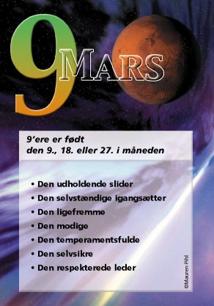
9 Mars
Denne planet står for
handlekraft og også
beslutsomhed.
Den står for vilje og
initiativ til at forandre
verden med.
Mars er erhvervsplaneten,
idet den står for
virketrang.
Den giver os mod,
slagkraft, drivkraft og
gå-på-mod i arbejdet.

TEMPERAMENT

Du er stærk, modig og udholdende, så du klarer oftest enhver forhindring i dit liv, da du sjældent giver op. Du er ligefrem i din kritik overfor andre, som kan have svært ved at tage denne ligefremhed og hvad temperament angår, stod du bestemt ikke bagerst i køen. Du kan derfor blive opfattet som hård og kold og være årsag til splid og skænderier, men din kritik er sjældent personlig. Du udtrykker dig blot på din egen, direkte måde. Nogle 9’ere kan være mere blide i deres fremtoning, men dette skyldes ”angst” for egen styrke og temperament. Du kan godt lide at dominere og være i fokus. Du kan lide at more dig, dog af og til på andres bekostning. Inderst inde er du følsom og blid, hvilket andre vil se, såfremt du lukker dem ind bag skjoldet. 9’tallet et det Guddommelige tal, og du er født med spirituelle evner. Du bruger dem dog sjældent, før du får lukket op for dem. I så tilfælde vil du ændre dig og blive mindre materialistisk, mere fri og nuanceret.

KÆRLIGHEDSLIVET

Du vil gerne være dominerende og toneangivende i dit forhold. Egentlig tåler du ingen opposition, men du har lært dig beherskelsens svære kunst. Har din partner en anden mening, behersker du dig udadtil, men inderst inde passer det dig ikke. Er dit parforhold velfunderet, står du gerne sammen med din partner, såfremt der opstår problemer udadtil.

ARBEJDSLIVET

Du er en engageret, hårdtarbejdende person. Du har høje mål og med din viljestyrke og udholdenhed har du ofte fremgang. Du kender og forstår ordet magt, hvorfor du med din charme er god til at opnå indflydelse. Du formår at aktivere og give entusiasme til kolleger og underordnede, da de føler, at du kæmper for dem og vil deres bedste.

Lykketal: 9, 18 og 27 samt 3, 6, 12, 15, 21 og 24

Lykkedage: tirsdag, torsdag og fredag

Amulet: Bærer du dit 9-tal som amulet, forstærkes din kropsstyrke, dit mod og din udholdenhed.

Numerolog Mauren Pihl, mobil 31 31 91 07, maurenpihl@hotmail.com

